BAB III
METODE PENELITIAN
- Model Penelitian dan Pengembangan
Metode penelitian dan pengembangan atau dalam bahasa Inggrisnya Research and Development adalah metode penelitian yang digunakan untuk menghasilkan produk tertentu, dan menguji kefektifan produk tersebut. Tujuan dari metode pengembangan ini untuk dapat menghasilkan produk tertentu.Penelitian menggunakan model Borg and Gall yang memakai sepuluh langkah penelitian pengembangan.
Tujuan utama dari penelitian dan pengembangan ini ialah untuk mengembangkan produk berbentuk Multimedia Interaktif yang dibuat menggunakan aplikasi Macromedia Flash pada Tema 1 Benda-benda di Lingkungan Sekitar.
- Tempat dan Waktu Penelitian
- Tempat Penelitian
Penelitian tentang Pengembangan Media Pembelajaran Multimedia Interaktif berbasis Macromedia Flash ini dilakukan dikelas V SD Al Azhar Bandar Lampung.
- Waktu Penelitian
Waktu penelitian dilaksanakan pada tahun ajaran 2018-2019.
- Subyek Penelitian
Didalam penelitian ini yang mmenjadi subyek adalah siswa kelas V G SD Al Azhar dengan jumlah 30 siswa.
- Prosedur Pengembangan
Adapun langkah-langkah yang digunakan dalam penelitian dan pengembanganmenggunakan model pengembanganyang mengacu pada model Brog and Gall yang telah dimodifikasi dari sugiyoni. Langkah-langkah penelitian dan pengembangan ditunjukan pada gambar berikut.
Potensi dan Masalah
Revisi Desain
Validasi Desain
Pengumpul
-an Data
Desain Produk
Revisi produk
Ujicoba Pemakaian
Uji Coba Produk
Desain Produk
Produksi Masal
Gambar 3.1
Langkah-langkah penggunaan Metode Research and Development (R&D) menurut Borg and Gall
Model ini memiliki langkah-langkah pengembangan yang sesuai dengan penelitian pendidikan yaitu penelitian yang mengembangan produk tertentu dengan menggunakan uji ahli seperti uji materi, uji media, uji guru, dan uji coba lapangan dalam menguji keefektifan dan kebermanfaatan suatu produk.
Produk yang dihasilkan berupa Multimedia Interaktif berbasis Macromedia Flash padaTema 1 Benda-benda di LingkunganSekitar kelas V yang dapat dimanfaatkan oleh guru dan siswa dalam proses pembelajaran untuk pencapaian tujuan pembelajaran.
- Potensi dan Masalah
Kegiatan awal sebelum melakukan pengembangan terhadap media pembelajaran berbasis multimedia interaktif adalah analisis kebutuhan. Analisis kebutuhan dilakukan observasi awal di SD Al Azhar Bandar Lampung, ditemukan bahwa kurangnya media pembelajaran yang menarik perhatian peserta didik sehingga banyak peserta didik yang tidak memperhatikan saat kegiatan belajar berlangsung dan kurang memanfaatkan sarana yang ada. Oleh karena itu, peneliti ingin menggunakan media pembelajaran berupa Multimedia Interaktif sebagai acuan pembelajaran agar peserta didik lebih termotivasi dalam pembelajaran.
- Mengumpulkan Informasi
Setelah melakukan analisis kebutuhan lengkap dan jelas maka dilakukan tahap selanjutnya mengumpulkan sumber refrensi yang menunjang pengembangan media pembelajaran berbasis Multimedia Interaktif Tema 1 Benda-Benda di LingkunganSekitar yang didapat dari sumber yang relevan yaitu dengan menggunakan buku dan internet.

- Desain Produk
Perencanaan produk awal adalah dengan mengumpulkan bahan yang dilakukan dengan cara mencari informasi melalui internet, dan membaca buku. Kemudian bersamaan dengan itu dilakukan juga penyusunan materi yang diambil dari bahan utama seperti buku, jurnal, skripsi, dan lain-lain. Adapun penyusunan dan pengerjaan pembuatan media pembelajarn Multimedia Interktif dilakukan dengan beberapa tahap.
Pertama, penulis melakukan review terhadap produk-produk serupa yang pernah dikembangkan untuk diterapkan pada media yang akan dikembangkan peneliti, maka peneliti membandingan fitur- fitur yang ada pada media tersebut.
Kedua, mengumpulkan bahan. Aplikasi program utama yang digunakan untuk mengembangkan media pembelajaran ini adalah Macromedia Flash dan dibantu dengan memakai aplikasi program lain seperti Adobe Photoshop CS3 yang digunakan untuk mengolah file-file gambar, Format Factory yang digunakan untuk mengubah format file ke dalam bentuk jpg. mp4. mp3, Adobe Audition 1.5 yang digunakan untuk mengolah file-file suara, aplikasi Adobe Premiere Pro 1.5 untuk mengolah file-file video dan aplikasi Nero Burning untuk memburning file ke dalam bentuk CD.
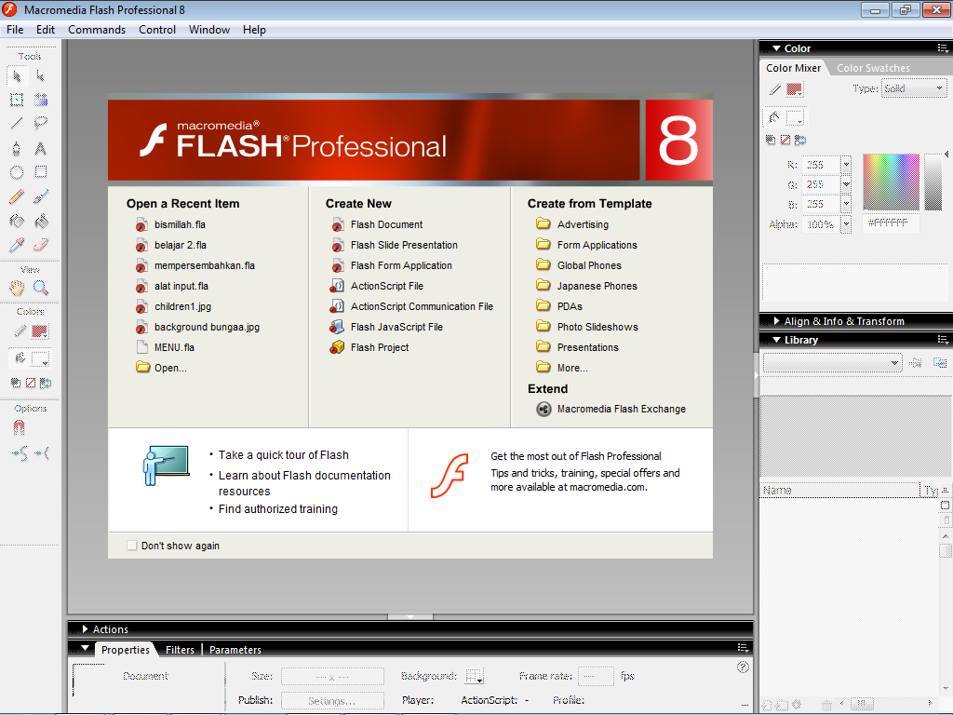
Gambar 3.2
Aplikasi Macromedia Flash

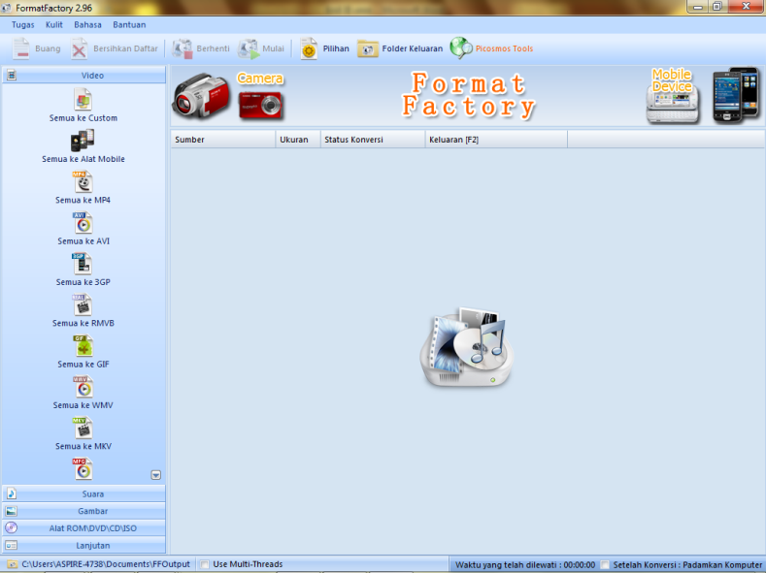
Gambar 3.3
Aplikasi Format Factory

Gambar 3.4
Aplikasi Adobe Photoshop CS3

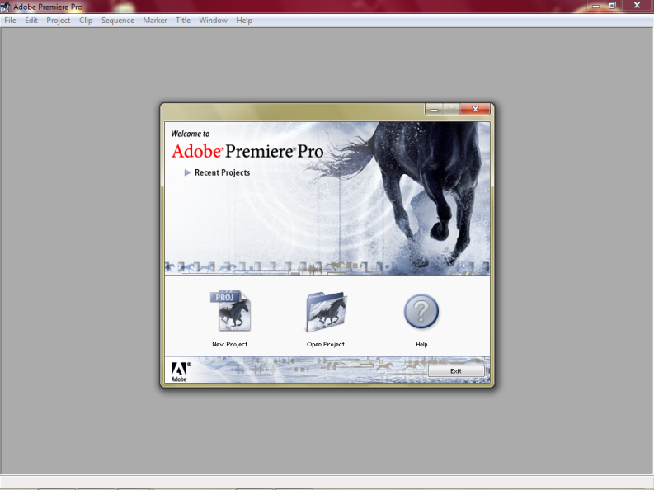
Gambar 3.5
Aplikasi Adobe Premiere pro 1.5

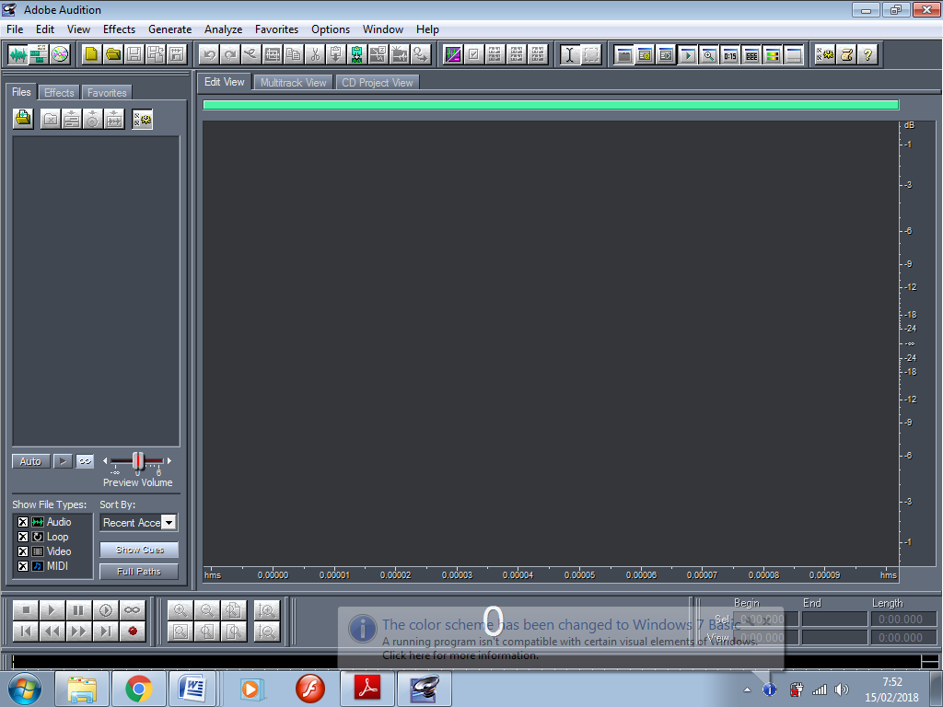
Gambar 3.6
Aplikasi Adobe Audition 1.5

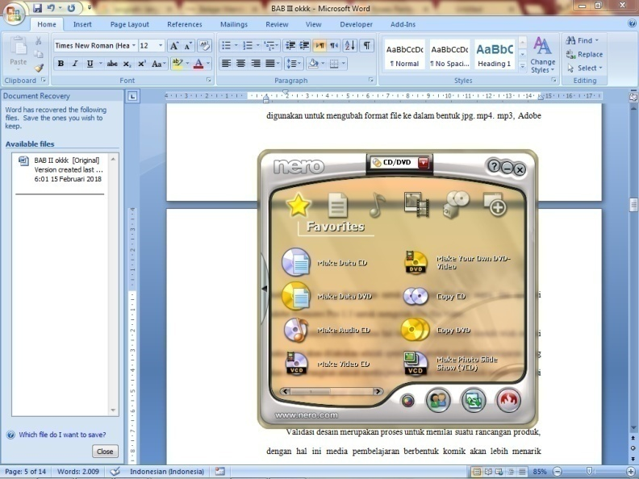
Gambar 3.7
Aplikasi Nero Burning ROM

Yang ketiga adalah membuat storyboard. Storyboard adalah rancangan berupa sket gambar, yang dilengkapi petunjuk atau catatan pengambilan gambar untuk kebutuhan Shooting. Didalam pembuatan media pembelajaran Multimedia interaktif ini tujuan storyboard adalah untuk menguraikan audio visual yang ada didalam media menjadi sebuah alur program. Satu kolom didalam storyboard mewakili satu halaman dilayar monitor.
- Validasi Desain
Validasi desain merupakan proses untuk menilai suatu rancangan produk, dengan hal ini media pembelajaran berbentuk Multimedia Interaktif akan lebih menarik sehingga peserta didik akan lebih fokus dan kreatif mengikuti kegiatan pembelajaran dari pada sebelumnya. Tessmer (1996) mengelompokkan beberapa ahli yang dapat kita pilih sebagai reviewer kedalam beberapa kategori sebagai berikut: validasi desain dilakukan sebelum kita melakukan uji coba produk di lapangan. Validasi desain ini dilakukan para ahli yang terdiri dari validasi yang berkenaan dengan uji spesifikasi dengan uji kualitas produk.
- Validasi Ahli Materi
Subject Matter Expert (Ahli Materi) adalah orang yang telah memperoleh pengetahuan penuh tentang topik pembelajaran. Orang ahli tersebut misalnya profesor atau dosen yang mengampu disiplin ilmu terkait.
- Validasi Ahli Media
Instructional Desain Expert (Ahli Desain Pembelajaran) adalah ahli desain pembelajaran diperlukan untuk meriview aspek-aspek yang terkait dengan rancangan pembelajaran, meliputi kapasitas analisis tugas, kejelasan dan kelengkapan tujuan pembelajaran, serta kesesuaian strategi dan media yang digunakan.
Production Expert (Ahli Produk), untuk memberikan review ketika media pembelajaran yang dikembangkan menggunakan tekhnologi yang tidak familiar bagi tim pengembang. Ahli ini mengetahui secara detail hal-hal yang berkaitan dengan aspek teknis dari media yang sedang dikembangkan. Contoh ahli produksi adalah produser video, sutradara, programmer, ahli animasi, perekayasa perangkat lunak, dan termasuk disini adalah ahli media (media experts). Selain itu, juga ada ahli lain meliputi ahli hukum, ahli bahasa, dan ahli manajemen. Tentunya dalam memilih ahli-ahli lain ini disesuaikan dengan kebutuhan dari desain pembelajaran yang dikembangkan.
- Perbaikan Desain
Setelah desain produk divadilasi oleh ahli materi dan ahli media maka barulah dapat diketahui kelemahan dari media pembelajaran Multimedia Interaktif tersebut. Kelemahan tersebut kemudian diperbaiki untuk menghasilkan produk yang lebih baik. Bila perubahan-perubahan yang dilakukan untuk menghasilkan produk baru sangat besar dan mendasar maka perlu dilakukan evaluasi formatif yang kedua. Tetapi, apabila perubahan ini tidak terlalu besar dan tidak mendasar, maka produk baru telah siap digunakan dilapangan sebenarnya.

- Uji Coba Produk
Uji coba produk sangatlah penting dalam penelitian, produk yang telah selesai selanjutnya akan diujicobakan dalam kegiatan pembelajaran. Uji coba produk ini dilakukan dengan uji coba satu lawan satu, uji coba kelompok kecil, dan uji coba kelompok besar atau lapangan. Uji coba tersebut dilakukan untuk mendapatkan informasi apakah media berupa multimedia interaktif ini menarik dan layak digunakan sebagai media pembelajaran.
- Revisi Produk
Dari hasil uji coba produk apabila tanggapan guru maupun peserta didik mengatakan bahwasannya peoduk ini baik dan menarik, maka dapat dikatakan bahwa media pembelajaran ini telah selesai dikembangkan sehingga menghasilkan produk akhir. Namun jika produk belum sempurna maka hasil dari uji coba ini dijadikan bahan perbaikan dan penyempurnaan media pembelajaran yang dibuat. Sehingga dapat menghasilkan produk akhir yang siap digunakan disekolah.
Dalam penelitian ini, peneliti hanya sampai pada tahap 7, sesuai dengan kebutuhan penelitian karena menggunakan tujuh langkah sudah memenuhi kriteria prosedur pengembangan.

- Teknik Pengumpulan Data
- Wawancara
Wawancara digunakan sebagai teknik pengeumpulan data apabila ingin melakukan studi pendahuluan untuk menemukan permasalahan yang harus diteliti, dan juga apabila peneliti ingin mengetahui hal-hal dari responden yang lebih mendalam dan jumlah respondennya sedikit.
Wawancara terhadap guru bertujuan untuk menggali informasi tentang karakteristik tujuan, standar kompetensi. Wawancara ini juga bertujuan untuk mengidentifikasi kebutuhan siswa dalam pembelajaran.
Penelitian ini yang menjadi subyek wawancara adalah guru kelas V di SD Al Azhar Bandar Lampung. Dari hasil wawancara yang dilakukan, diketahui bahwa media pembelajaran masih kurang menarik, membosankan, dan belum sepenuhnya memanfaatkan sarana yang ada . Sehingga hal-hal tersebut menyebabkan kurangnya minat peserta didik terhadap materi pembelajaran masih rendah.
- Angket
Angket merupakan teknik pengumpulan data yang dilakukan dengan cara memberi seperangkat pertanyyaan atau pernyataan tertulis kepada responden untuk dijawabnya.
Angket digunakan untuk mengetahui tanggapan ahli materi, ahli media dan siswa mengenai pengembangan media pembelajaran menggunakan Macromedia Flash ini serta untuk mengetahui kelayakan produk sebagai dasar untuk merevisi produk.Instrumen penilaian menggunakan skala likert, yaitu: 5=sangat baik, 4=baik, 3=cukup, 2=kurang, dan 1=sangat kurang.
- Dokumentasi
Dokumen adalah catatan peristiwa yang telah terjadi. Dokumentasi bisa berbentuk tulisan, gambar, atau karya-karya monumental dari seseorang. Dokumentasi juga merupakan sejumlah fakta dan data yang tersimpan dalam bahan yang berbentuk dokumen baik berupa surat, buku atau catatan harian, memorial, laporan, artefak, maupun foto. Metode ini penulis gunakan untuk memperoleh data yang tidak diperoleh pada teknik pengumpulan data sebelumnya.
- Instrumen Penelitian
Untuk mendapatkan data tentang kualitas media pembelajaran ini digunakan instrumen yang berupa Kuesioner (Angket ). Angket yang digunakan bertujuan untuk mengetahui kebenaran tentang kebenaran konsep, materi, rancangan media, dan daya tarik media pembelajaran yang dikembangkan dan tanggapan aspek motivasi. Kualitas instrument sangat menentukan kualitas data yang terkumpul nantinya. Instrument yang baik adalah instrument yang memiliki reliabilitas dan validitas yang baik. Validasi instrumen mencakup tiga komponen yaitu validasi instrumen ahli materi, validasi instrument ahli media dan validasi instrumen siswa.
Adapun tujuan validasi ahli materi yang dilakukan beliau bertujuan untuk memproleh data yang mana nantinya bisa digunakan untuk merevisi produk media pembelajaran ,dan untuk mendapatkan media pembelajaran yang layak, ahli materi memberikan saran dan komentar, serta rekomendasi untuk perbaikan Validasi ahli media ini dilakukan bertujuan untuk melakukan uji kelayakan Media Pembelajaran yang dilihat dari aspek tampilan dan program. Validasi yang dilakukan menggunakan kuesioner untuk mendapatkan media pembelajaran yang layak, ahli media memberikan saran dan komentar, serta rekomendasi untuk perbaikan.
- Lembar validasi
Validasi dilaksanakan oleh 3 orang validator, yaitu seseorang yang ahli materi diambil dari guru kelas atau wali kelas yang dijadikan uji coba, dan juga dua orang dosen yang ahli media. Peneliti menggunakan teknik dalam pengumpulan data tentang kevalidan media pembelajaran yaitu dengan memberikan media pembelajaran yang sedang dikembangkan serta lembar validasi kepada validator. Kemudian validator diminta untuk memberikan penilaian terhadap media pembeljaran Multimedia Interaktif yang dikembangkan dengan menuliskan penilaian atas setiap aspek yang tercantum dengan memberikan tanda (ceklis) pada kolom yang sesuai.
- Angket Respon Siswa
Instrumen ini diberikan kepada siswa bertujuan agar memperoleh data mengenai pendapat siswa terhadap media pembelajaran yang dikembangkan. Selain itu dengan instrumen penelitian ini juga dapat diperoleh data mengenai minat dan motivasi peserta didik dalam mengikuti pembelajaran dengan menggunakan hasil pengembangan media pembelajaran Multimedia Interaktif berbasis Macromedia Flash.`

- Teknik Analisis Data
Analisis data pada penelitian ini menggunakan teknik analisis kualitatif dan kuantitatif. Masukan ahli materi, ahli media dan siswa merupakan teknik analisis kualitatif, sedangkan data yang memaparkan hasil pengembangan produk yang berupa media pembelajaran Multimedia Interaktif berbasis Macromedia Flash merupakan data kuantitatif. Setelah data diperoleh melalui instrumen penilaian pada saat uji coba dianalisis dengan mengguanakn statistik. Kemudian hasil dari analisis data tersebut dipergunakan sebagai dasar untuk merevisi produk yang dikembangkan
Untuk keperluan analisis kuantitatif, maka setiap jawaban itu dapat diberikan skor sebagai berikut:
Tabel 3.1
Kriteria skor yang digunakan dalam penilaian media pembelajaran Multimedia Interaktif berbasis Macromedia Flash

Skor | Kriteria
5 | Sangat Baik
4 | Baik
3 | Cukup
2 | Kurang
1 | Sangat Kurang
Sedangkan cara untuk mementukan hasil dari skor penilaiannya dengan enggunakan rumus perhitungan, yaitu:
P = $\frac{f}{N}$ X 100%
Keterangan: p = Angka persentase
N = Jumlah Frekuensi
f = Frekuensi yang sedang dicari persentasenya.
Hasil dari skor penilaian tersebut kemudian dicari rata-ratanya dari sejumlah subjek sampel uji coba dan dikonversikan ke pernyataan penilaian untuk menentukan kualitas dan tingkat kemanfaatan produk yang dihasilkan berdasarkan pendapat pengguna. Pengonversian skor menjadi persyaratan penilaian ini dapat dilihat pada tabel 2.
Tabel 3.2
Skala Kriteria Kelayakan Menurut Arikunto
Rata- rata Skor | Klasifikasi
81-100% | Sangat Menarik
61-80% | Menarik
41-60% | Cukup Menarik
21-40% | Kurang menarik
0-20% | Sangat Kurang menarik

Berdasarkan tabel diatas, maka produk pengembangan akan berakhir saat skor penilaian terhadap media pembelajaran ini telah memenuhi syarat kelayakan dengan tingkat kesesuaian materi, kelayakan media, dan kualitas teknis pada media pembelajaran Multimedia Interaktif berbasis Macromedia Flashtermasuk dalam kategori sangat menarik dan menarik.

Sugiyono, Metode Penelitian Kuantitatif, Kualitatif, dan R&D, (Bandung, Alfabeta: 2016), h 297
M Haviz,” Research and Development; Penelitian dibidang kependidikan yang inovatif, produktif dan bermakna”. Ta.dib Volume 16 no 1 (2013) h,39.
Sugiyono, Metode Penelitian dan Pengembangan R & D, (Bandung: Alfabeta, 2016)h, 37..
Juharba dkk,Media Pembelajaran “Kebudayaan Masyarakat Etnis Tionghoa Indonesia Berbasis Multimedia Interaktif”, Jurnal Sisfotek Global, Vol 7 No 1, tahun 2017
Jamaluddin Adiwijaya, dkk, ”Uji Coba Pengembangan Desain Pembelajaran”, (On-Line), tersedia http://jadiwijaya.blog.uns.ac.id/2010/06/06/uji-coba-pengembangan-desain-pembelajaran/, (15 januari 2017)
Sugiyono, Op.Cit, h. 137.
Sugiyono, Op.Cit, h. 142.
Sugiyono, Op.Cit, h. 94.
Sugiyono, Op.Cit, h. 240
Ibid, h. 93.
Anas Sudjiono, Pengantar Statistik, (Jakarta: Rajawali Pers, 2013), h. 43.
Suharsimi Arikunto, Manajemen Penelitian, (jakarta: Rineka Cipta, 2013), h.44

